Hrvatski jezik – nastava na daljinu
Autorica: Vesna Samardžić

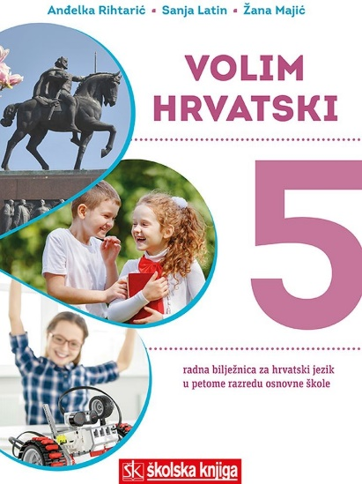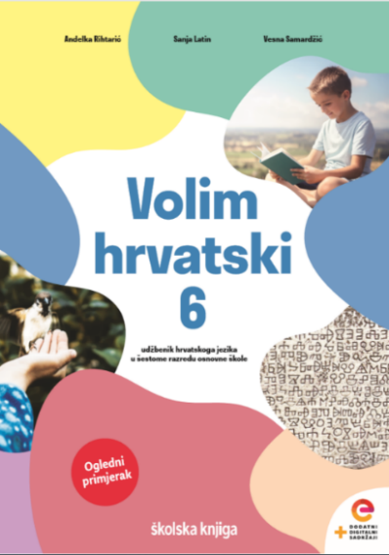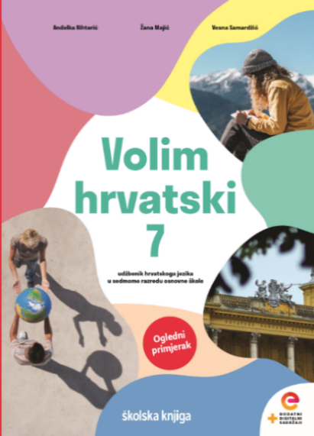

BROJ SATI NASTAVE: 2

NASTAVNA JEDINICA: Komentar

ODGOJNO-OBRAZOVNI ISHODI

Nakon današnje lekcije moći ćeš:

- pisati komentar iznoseći svoje mišljenje ili stav o nekome događaju ili pojavi
- uočavati obilježja komentara
- iznositi svoje mišljenje, prosudbe i prijedloge
- obrazlagati i argumentirati svoje mišljenje i tvrdnje
- razlikovati uvodni, središnji i završni dio komentara
- razvijati kritičko mišljenje, logičko zaključivanje i umijeće uvjeravanja.

OPIS AKTIVNOSTI

- aktivnost
U bilježnicu napiši naslov Komentar. Pogledaj interaktivnu prezentaciju i tijekom gledanja vodi bilješke. Prezentacija se nalazi na sljedećoj poveznici:

https://view.genial.ly/60896e816f4e1b0d324b9271

- aktivnost

Ako nisi zadoviljan svojim bilješkama u bilježnicu prepiši sljedeći plan ploče:

Komentar
- komentar – vrsta novinarskoga teksta u kojemu autor iznosi svoje mišljenje ili stav o kojemu događaju ili pojavi
- Obilježja komentara su:
- sadrži autorova mišljenja, stavove, prosudbe, prijedloge
- uvjerljivo obrazlaganje iznesenih tvrdnji i mišljenja
- dobro poznavanje teme o kojoj se piše
- aktualnost.
- Kako treba pisati komentar?
- jezik složen, rječnik raznovrstan i bogat
- česte složene rečenice
- trodijelna struktura: uvod, središnji dio i zaključak
najava i kratko predstavljanje teme iskazivanje završne misli, poante ili prijedloga
obrada pojedinosti vezanih za temu,
iskazivanje mišljenja i stavova te njihovo obrazloženje

- pisanje komentara zahtijeva vještinu pisanja, kritičkoga mišljenja, logičkoga zaključivanja te umijeće uvjeravanja
- komentar je prilika da uvjerljivo i hrabro iskažemo svoje mišljenje
- komentar treba biti argumentiran i aktualan
- dobar komentator neće samo objasniti događaj ili pojavu nego i pokazati kako oni utječu na društvenu zajednicu

- aktivnost

Komentirati neki događaj nije isto što i napisati komentar o njemu. Razmisli i u bilježnicu, u obliku kratkoga sastavka, odgovori na sljedeća pitanja:
Čitaš li komentare ispod tekstova na internetskim portalima? Što si zapazio u tim komentarima? Čitaju li ljudi tekstove ili su skloni komentirati samo na temelju naslova? Argumentiraju li komentatori svoje stavove i kakvim se riječima i rečenicama služe?

- aktivnost

Riješi kvizove u rubrici Volim hrvatski u digitalnome udžbeniku i provjeri svoje znanje o pisanju komentara (poveznica https://www.e-sfera.hr/dodatni-digitalni-sadrzaji/884b75cf-407a-411f-a624-e26f0aeda5bc/).

- aktivnost

Riješi zadatke u radnoj bilježnici (stranica 26.). Posebnu pozornost usmjeri na pisanje komentara. Zadane su dvije teme Mladi i čitanje i Mladi i televizija, odaberi onu temu koja ti se više dopada i napiši kometar. Nakon pisanja procijeni kako si napisao kometar.

- aktivnost

Nakon što si prošao sve zadane aktivnosti, procijeni svoje znanje o komentaru.
